Инструкция о порядке регистрации на портале госуслуг

Получение упрощенной учетной записи
Чтобы начать процесс регистрации на портале «Госуслуги», кликните указателем мыши на «Регистрация», которая находится справа.
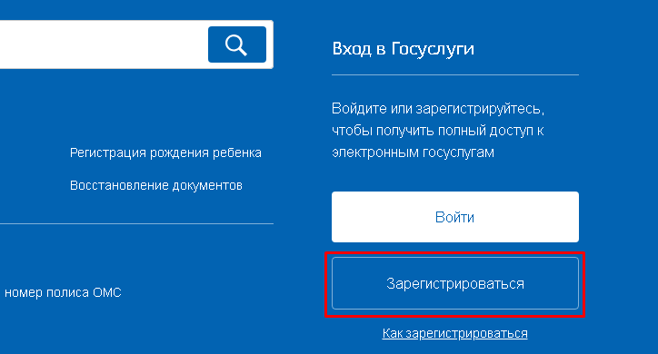
После этого, нужно корректно заполнить форму, включающую в себя следующие основные данные:
- имя и фамилия;
- номер мобильного телефона;
- адрес зарегистрированного электронного ящика.
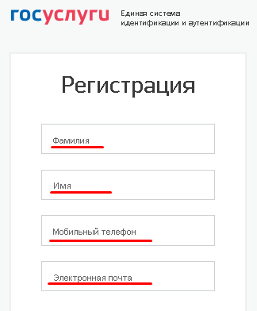
После внесения данных, кликаем на указатель «Зарегистрироваться» и ожидаем смс-сообщение с кодом подтверждения. После получения уникального кода, вводим его в специально отведенную строку и нажимаем кнопку «Продолжить».
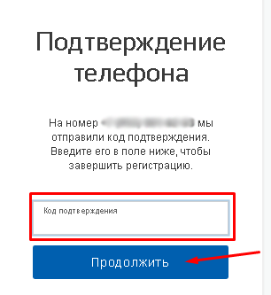
Если вы указали корректный смс-код и все предварительные данные, то вам будет предложено придумать пароль для входа в учетную запись.
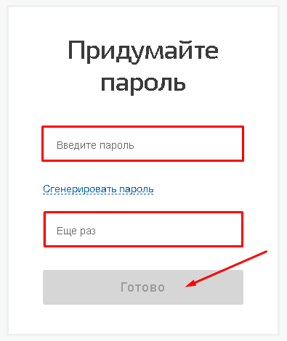
После двойного введения одинакового пароля, кликните на указатель «Готово».
Таким образом, первый этап регистрации завершен. Предоставляется возможность пользования ограниченным перечнем услуг. Для того, чтобы максимально расширить свои возможности, целесообразно произвести регистрацию стандартной учетной записи.

Получение стандартной учетной записи
После того, как простой тип регистрации полностью завершен, можно переходить к внесению личной информации. Это необходимо для того, чтобы произвести стандартное регистрирование физического лица на сервисе «Госуслуги».
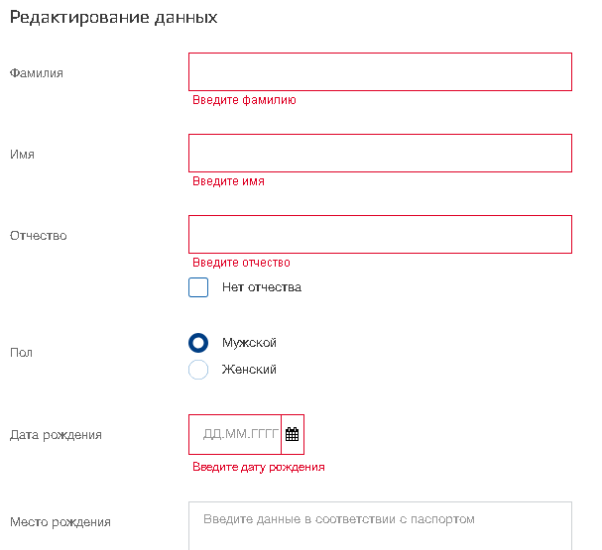
Для этого необходим паспорт гражданина РФ и СНИЛС (карточка из Пенсионного Фонда).
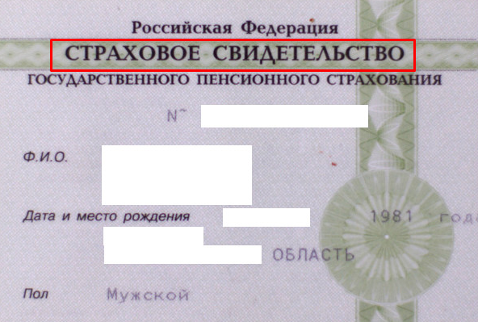
После того, как все поля заполнены, кликните «Продолжить». Система начнет длительную проверку, которая, в некоторых случаях, занимает от пяти минут до пяти суток. Для удобства клиентов, нет необходимости ожидать завершения проверки около компьютера. После того, как процесс будет завершен, пользователь получит смс-уведомление.
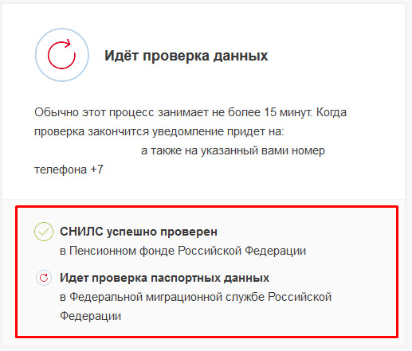
Следовательно, после того, как процесс окончен, можно запросто считать, что физическое лицо имеет доступ к своей стандартной учетной записи.

Подтверждение личности
Для того, чтобы пользоваться всеми доступными сервисами, предоставляемыми сайтом «Госуслуг», стоит произвести несложную идентификацию личности физического лица. Для этого, необходимо получить специальный личный код.
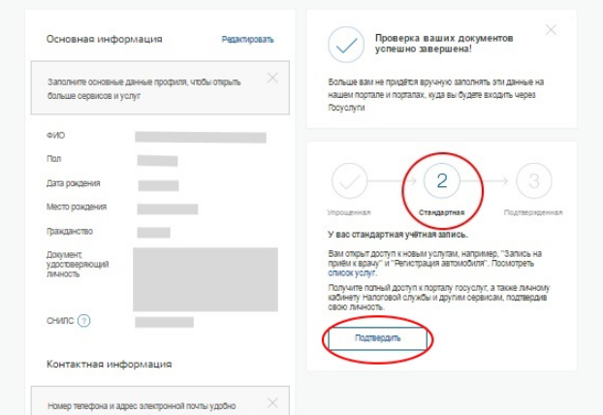
Произведите вход в личный кабинет клиента и кликните на указатель «Перейти к подтверждению личности».
Система продолжит три основные способа подтверждения:
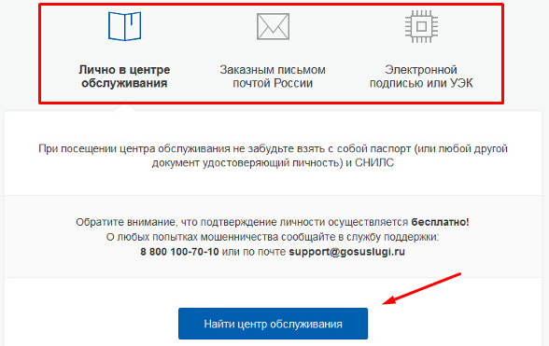
Рекомендуемый способ – Лично в центре обслуживания.

Получение кода активации

Лично в центре обслуживания клиентов
Для личного обращения, необходимо найти самый ближайший центр обслуживания клиентов.
Следовательно, при помощи сайта, необходимо уточнить время, когда можно обратиться в центр за получением пароля. Полный список доступных центров обслуживания в вашем городе доступен на официальном сайте https://esia.gosuslugi.ru/public/ra/
Посетите страницу https://map.gosuslugi.ru/co. В правом верхнем углу экрана должен быть указан ваш город, если по умолчанию стоит неправильный, то нажмите на название и укажите свой. После этого воспользуйтесь фильтром для поиска учреждений, которые указывают услугу подтверждения личности.
На карте будут отображены все доступные места. Выберите наиболее подходящий и размещенный вблизи от вас. Посетите центр обслуживания для подтверждения учетной записи, захватив с собой паспорт и СНИЛС.
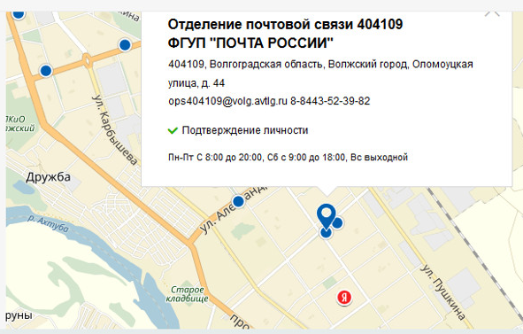

Регистрация кода активации и завершении регистрации физического лица
После того, как все несложные инструкции корректно выполнены и код активации успешно принят, вы увидите на экране компьютера поздравительное сообщение, свидетельствующее о том, что регистрации завершена успешно. Таким образом, стоит произвести повторный вход в свой личный кабинет для пользования всеми доступными сервисами.
Исходя из всего сказанного можно сделать вывод, что то, как зарегистрироваться на Госуслугах, не составляет особого труда. Для успешного завершения процесса регистрации, необходимо следовать простым инструкциям и иметь постоянный доступ к мобильному устройству. Система будет отправлять на этот номер все необходимые коды для подтверждения регистрационных действий.

Через интернет-банкинг одного из банков
Подтвердить личность на Госуслугах можно онлайн, не посещая центров обслуживания и не запрашивая кодов подтверждения. Сделать это можно через интернет-банкинг одного из банков: Сбербанк Онлайн, Тинькофф или Почта Банк.
Для использования данного метода активации вы должны быть клиентом одного из перечисленных банков.

Подтверждение учетной записи Госуслуги через Сбербанк Онлайн
Активировать личный кабинет на Госуслугах можно через веб версию Сбербанк Онлайн. Пошаговая инструкция по выполнению регистрации и повышению уровня личного кабинета Госуслуги:
- Выполните вход в Сбербанк Онлайн.
- Найдите вкладку "Прочее".
- Выберите пункт "Регистрация на Госуслугах".
- На новой странице укажите паспортные данные и номер СНИЛС.
- Дождитесь, пока система проверит ваши данные.
По завершении проверки на адрес электронной почты придет уведомление, в котором будет написано, что активация выполнена успешно.
Сбербанк Онлайн предлагает своим клиентам осуществить регистрацию и активацию созданного ранее профиля на сайте Госуслуги для физических лиц. Простой способ для тех, кто является активным пользователем услуг Сбербанка.
Регистрация и процесс подтверждения личности на Госуслугах доступен только через веб версию сервиса, через компьютер или через браузер на мобильных устройствах.

Подтверждение учетной записи через Тинькофф Банк
Подтвердить личность на Госуслугах поможет сервис Тинькофф Онлайн.
- Перейдите на официальный сайт Тинькофф.
- Выполните вход в личный кабинет.
- Перейдите в раздел "Платежи".
- Выберите пункт "Госуслуги".
- Нажмите на ссылку "Регистрация на Госуслугах".
- Введите информацию, как указано на странице.
Через некоторое время активация учетной записи пройдет автоматически.

Подтверждение учетной записи Госуслуги через Почта Банк
Пошаговая инструкция подтверждения личности на Госуслугах через Почта Банк.
- Перейдите на официальный сайт банка.
- Найдите раздел "Продукты и услуги".
- Из списка предложенных выберите пункт "Подтверждение учетной записи Госуслуги".
- Выполните действия, как сказано на странице Почта Банка.
- Нажмите на кнопку "Подтвердить".
- Выполните вход в личный кабинет банка.
- Перейдите в раздел "Оплатить".
- Из списка выберите "Госуслуги".
- Нажмите на нужный пункт.
Активация учетной записи выполнена.

Добавление информации о детях в личном кабинете
Чтобы внести данные о ребенке в личный кабинет, откройте страницу своего профиля, пролистайте вниз и в пункте «Семья и дети» выберите «Добавить ребенка». Перед вами появится форма, куда нужно внести ФИО ребенка, выбрать пол и дату рождения.
Если у ребенка есть свидетельство о рождении, полис ОМС, СНИЛС или ИНН, укажите их в той же форме. Это поможет не возвращаться к документам при подаче заявок, например, на оформление материнского капитала, для записи в детский сад или заявки на детский загранпаспорт. Формы заполнятся автоматически по данным из профиля.
Вы можете привязать профиль ребенка к своей учетной записи. Для этого в личном кабинете ребенка заполните данные свидетельства о рождении. После этого нажмите кнопку «Привязать» в карточке «Привязка учетной записи». В появившееся поле добавьте номер из 15—16 цифр: их вы найдете в карточке ребенка в вашем личном кабинете. Теперь данные о родителях будут отображаться в личном кабинете ребенка.
Если в вашем профиле нет блока «Семья и дети», вам нужно подтвердить учётную запись. Добавить информацию о детях в профиль на Госуслугах могут пользователи с подтверждённой учётной записью.

